Procédure d’installation de l’environnement de travail
- Ouvrir le Microsoft Store (une application de Windows)

- Utiliser la barre de recherche pour trouver Visual Studio Code :

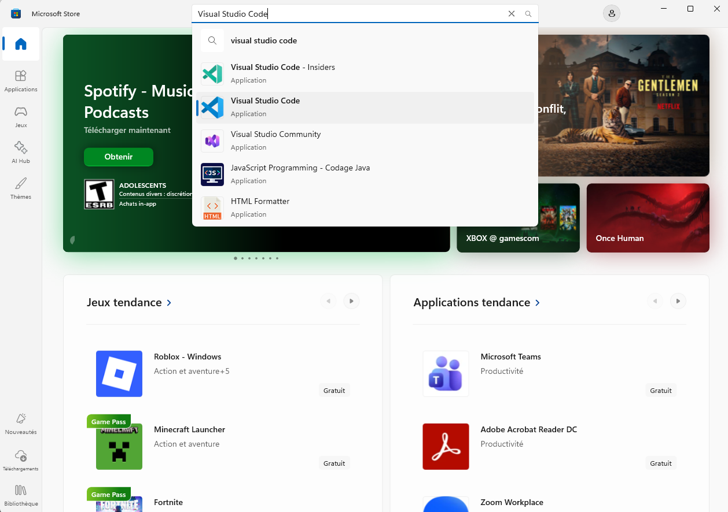

- Sur la page de Visual Studio Code, cliquer sur le bouton « Installer » :

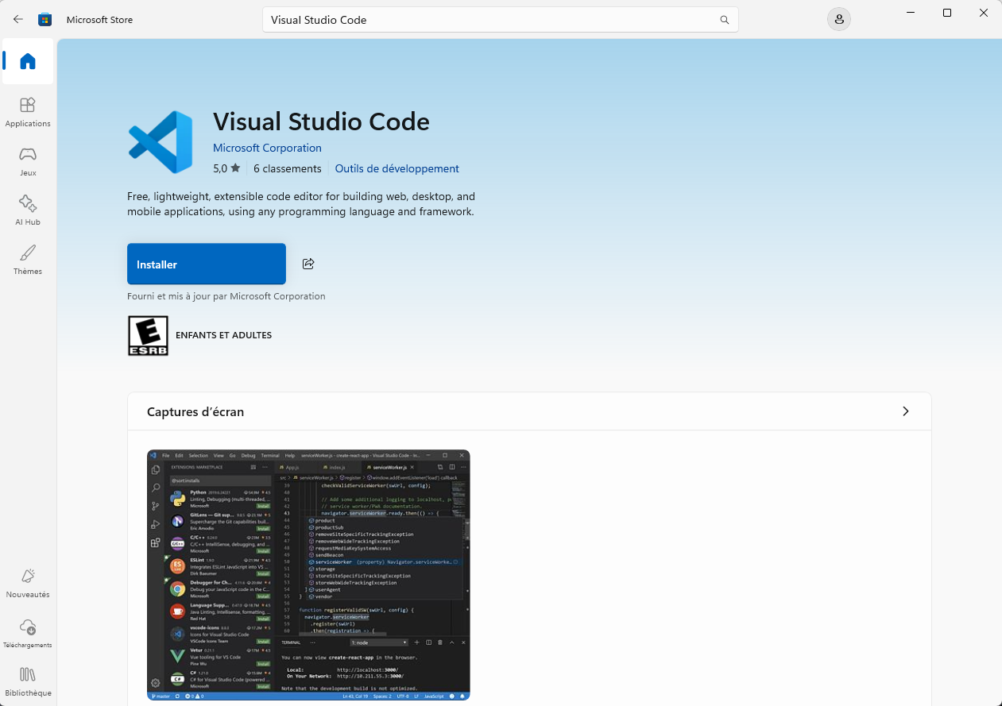

- Utiliser la barre de recherche en haut de la fenêtre pour trouver Python :

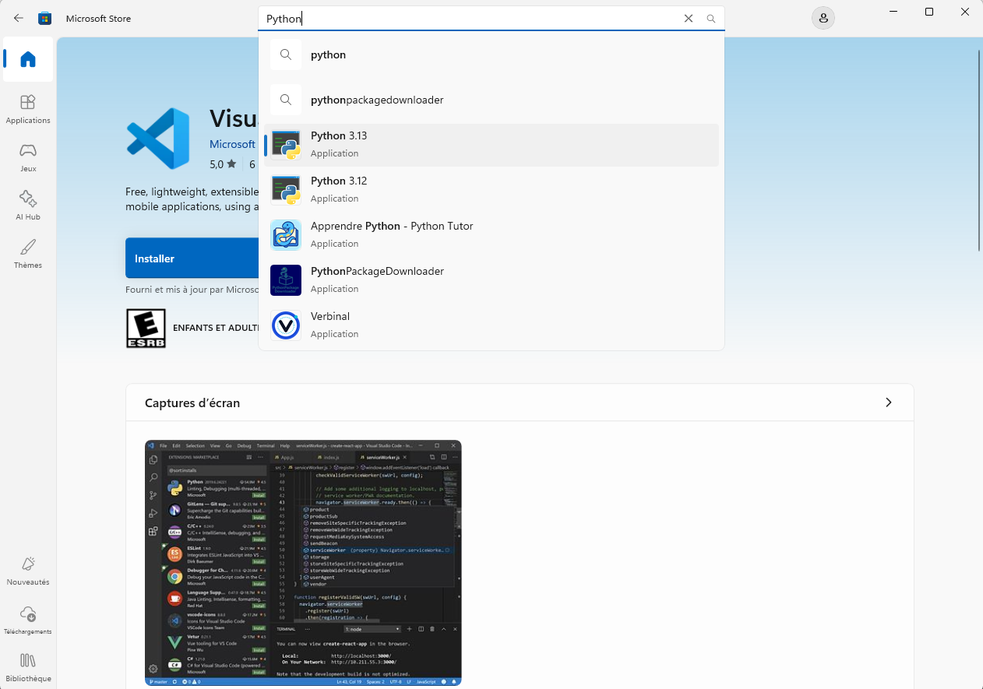

Et choisir la dernière version disponible

- Encore une fois, sur la page de Python, cliquer sur le bouton « Obtenir » :

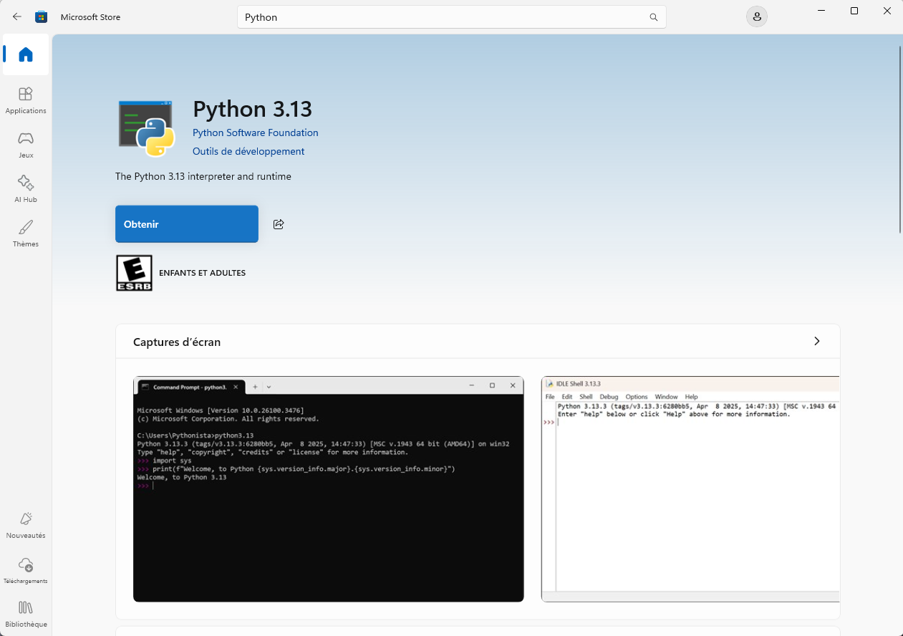

- Une fois l’installation complétée, lancer Visual Studio Code, et cliquer sur le bouton « Extensions » :

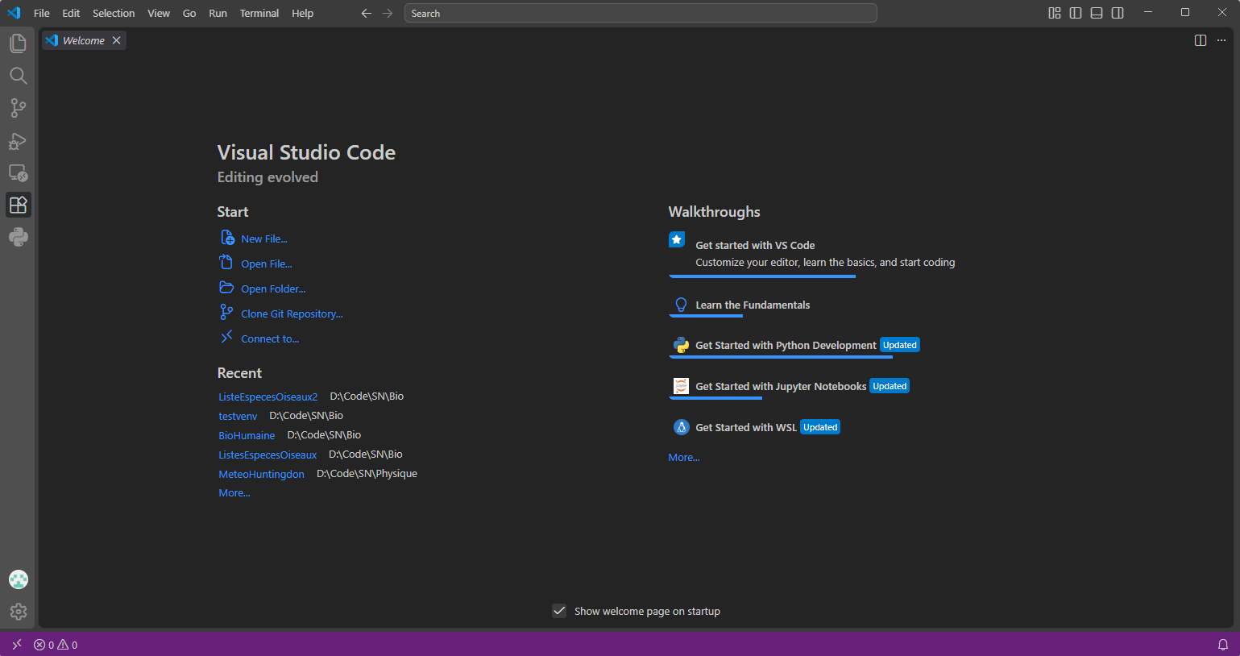

- Utiliser la barre de recherche pour retrouver l’extension « Python » :

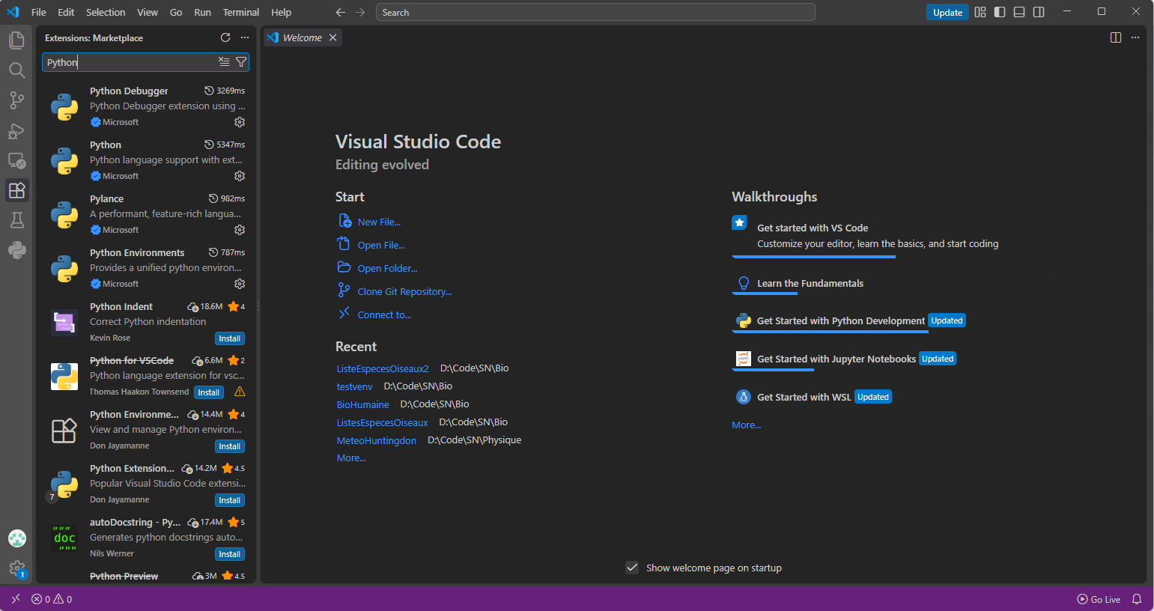

- Cliquer sur l’extension « Python » :

- Et cliquer sur le bouton « Installer » :
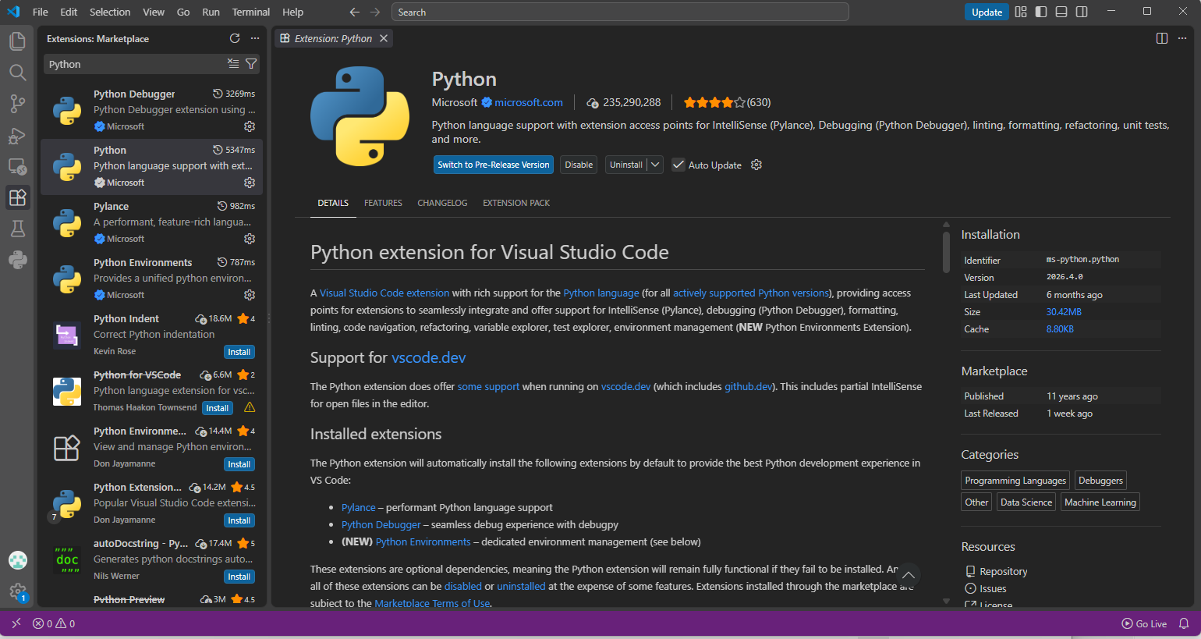
- Répéter les dernières étapes pour l’extension « Jupyter »

- Votre installation de l’environnement de travail est maintenant complète !

